|  |  |  |  |
| --- | --- | --- | --- |
| **Zadanie 1** | **Max pkt.** | **Liczba pkt.  od studentów** | **Liczba pkt. od prow.** |
| 1.1. Kalendarz projektu | 2 |  |  |
| 1.2. Informacje o projekcie | 1 |  |  |
| 1.3. Kalendarz zespołu, Zespół, Zespół + kalendarz | 3 |  |  |
| 1.4. Iteracje (liczba, daty, czas, kamienie milowe) | 3 |  |  |
| 1.5. Zadania ZR, ZZ, RR, RZ | 8 |  |  |
| 1.6 Zadania a) b) c) + ograniczenia | 7 |  |  |
| 1.7 Ścieżka krytyczna + analiza (liczba zadań, czas) | 2 |  |  |
| 1.8. Diagram sieciowy w zakresie dat | 2 |  |  |
| Wykres Gantta - całość | 2 |  |  |
| **Suma** | **30** |  |  |
| **Sprawdzający (nazwiska i imiona):** | 1)  2) |  |  |

# Kubś Mikołaj

# Łuszczek Patryk

Grupa: wtorek 13:15

Data oddania: 15.04.2025

## Lista 2

Spis treści

Zadanie 1. 2

Zadanie 2. 2

Zadanie 3. 3

Zadanie 4. 5

Zadanie 5. 7

Zadanie 6. 8

Zadanie 7. 9

Zadanie 8. 10

Zadanie 1.

Ustalono następujący kalendarz projektu [Rysunek 1]:

* Nazwa: Standardowy
* Godziny pracy:

Poniedziałek, wtorek, środa, czwartek, piątek: 9:00-13:00 oraz 14:00-18:00

* Wyjątki - brak

Jest to standardowy kalendarz w Microsoft Project.

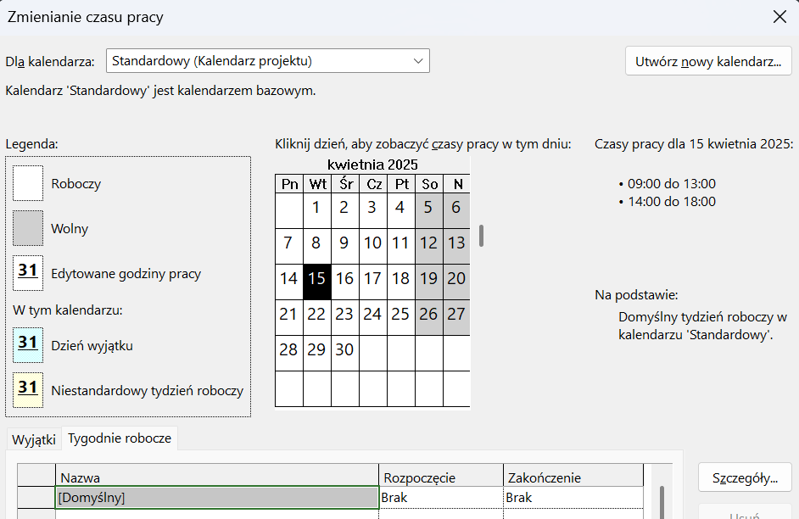

Rysunek Kalendarz Standardowy (Kalendarz projektu)

Zadanie 2.

Informacje o projekcie:

* Data rozpoczęcia: 25.03.2025r
* Data zakończenia: 10.11.2025r
* Liczba dni: 165
* Nazwa kalendarza: Standardowy
* liczba iteracji: 5
* koszt projektu 152 540,00 zł

Informacje o projekcie oraz statystyki z programu MS Project zostały przedstawione na poniższych rysunkach [odpowiednio Rysunek 2 i Rysunek 3].

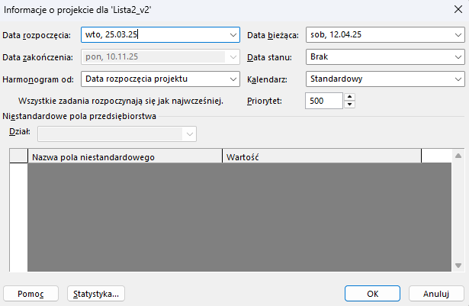

Rysunek Informacje o projekcie

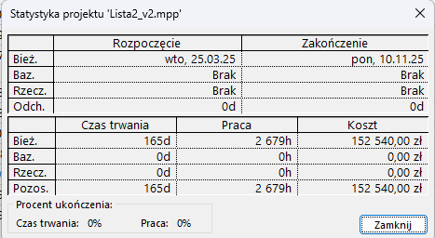

Rysunek Statystyki projektu

Zadanie 3.

Ustalono następujące zasoby:

* Menadżer (M)
* Analityk (A)
* Projektant UI (UI)
* Programista 1 (P1)
* Programista 2 (P2)
* Administrator BD (BD)
* Tester (T)

Dla każdego zasobu określono typ zasobu „Praca”, wprowadzono stawki zasadnicze, inicjały oraz przypisano kalendarze bazowe. Testerowi został przypisany kalendarz „Kalendarz Testera”, Projektantowi UI został przypisany kalendarz „Kalendarz Projektanta”, a pozostałym członkom zespołu został przypisany kalendarz „Standardowy” [Rysunek 4].

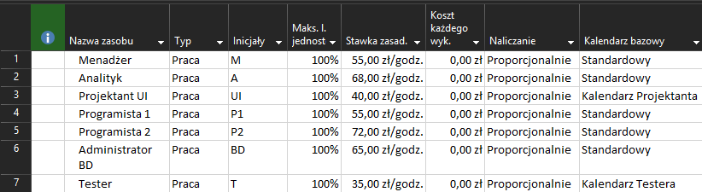

Rysunek Zespół projektu

Ustalono „Kalendarz projektanta” [Rysunek 5]. Określono:

* Godziny pracy:

Poniedziałek, wtorek, środa, piątek: 9:00-13:00 oraz 14:00-18:00

Sobota: 8:00-17:00

* Wyjątki: brak

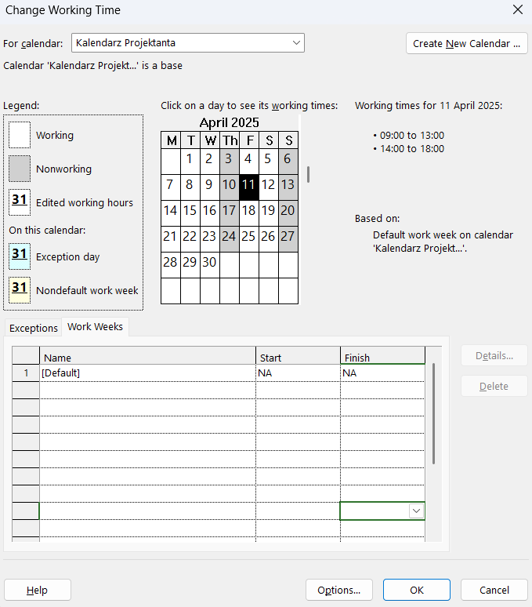

Rysunek Kalendarz projektanta

Ustalono „Kalendarz testera” [Rysunek 6]. Określono:

* Godziny pracy:

Środa, czwartek, piątek: 9:00-13:00 oraz 14:00-18:00

Sobota, niedziela: 7:00-13:00 oraz 14:00-16:00

* Wyjątki: brak

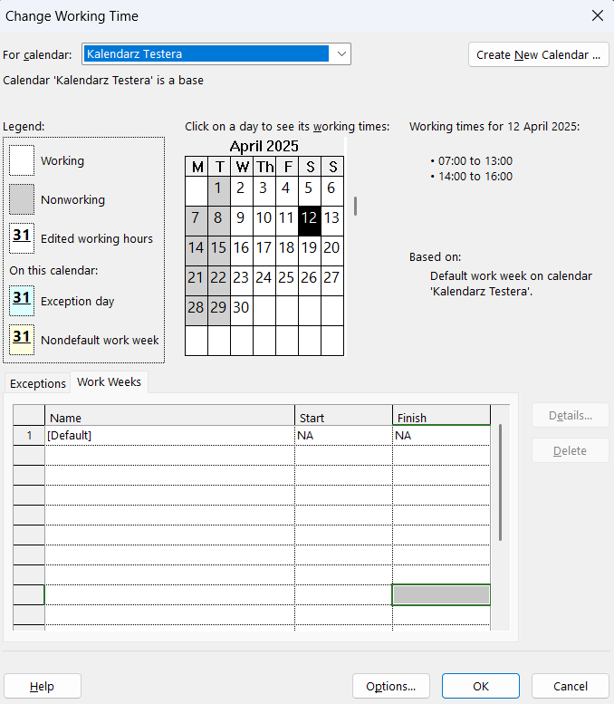

Rysunek Kalendarz testera

Zadanie 4.

Ustalono 5 iteracji przedstawionych na rysunku 7.

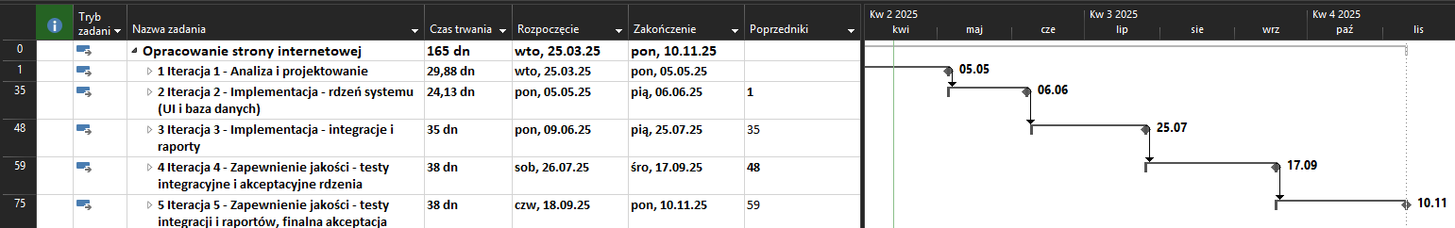

Rysunek Wszystkie iteracje

* Iteracja 1: Analiza i projektowanie
  + Rozpoczęcie: 25.03.2025
  + Zakończenie: 05.05.25
  + Liczba dni: 29.88
  + Kamień milowy: „KM1 - Przekazanie dokumentu analizy”, data: 05.05.2025
  + Szczegóły iteracji zostały przedstawione na rysunku 8.

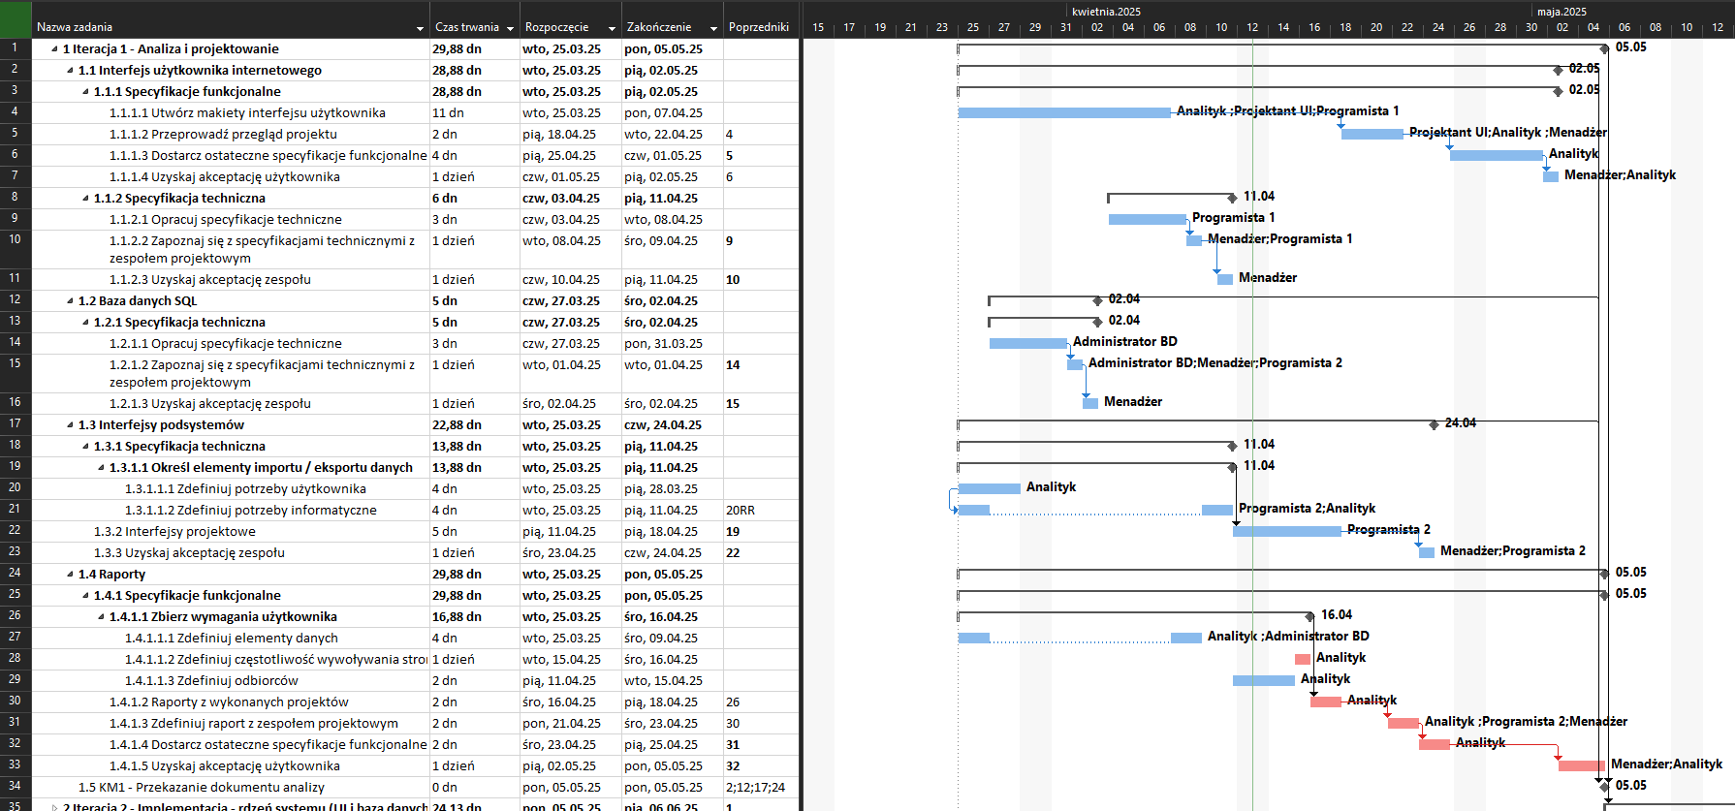

Rysunek Iteracja 1: Analiza i projektowanie

* Iteracja 2: Implementacja - rdzeń systemu (UI i baza danych)
  + Rozpoczęcie: 05.05.2025
  + Zakończenie: 06.06.2025
  + Liczba dni: 24.13
  + Kamień milowy: „KM2 – Ukończenie UI i bazy danych”, data: 06.06.2025
  + Szczegóły iteracji zostały przedstawione na rysunku 9.

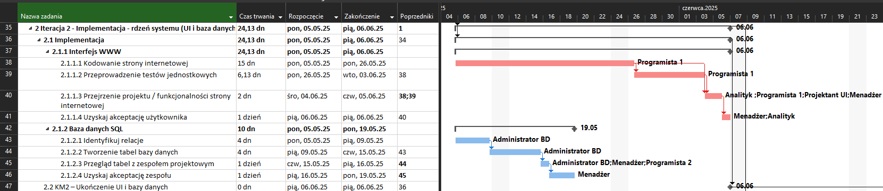

Rysunek Iteracja 2: Implementacja - rdzeń systemu (UI i baza danych)

* Iteracja 3: Implementacja - integracje i raporty
  + Rozpoczęcie: 09.06.2025
  + Zakończenie: 25.07.2025
  + Liczba dni: 35
  + Kamień milowy: „KM3 - Akceptacja interfejsów i raportów przez zespół”, data: 25.07.2025
  + Szczegóły iteracji zostały przedstawione na rysunku 10.

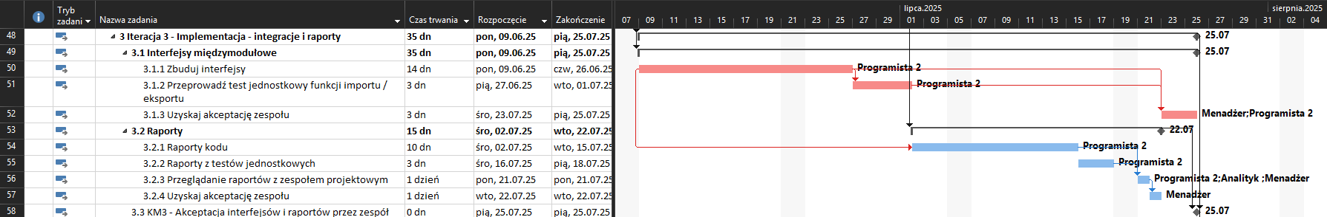

Rysunek Iteracja 3: Implementacja - integracje i raporty

* Iteracja 4: Zapewnienie jakości - testy integracyjne i akceptacyjne rdzenia
  + Rozpoczęcie: 26.07.2025
  + Zakończenie: 17.09.2025
  + Liczba dni: 38
  + Kamień milowy: „KM4 - Akceptacja rdzenia systemu przez użytkownika”, data: 17.09.2025
  + Szczegóły iteracji zostały przedstawione na rysunku 11.

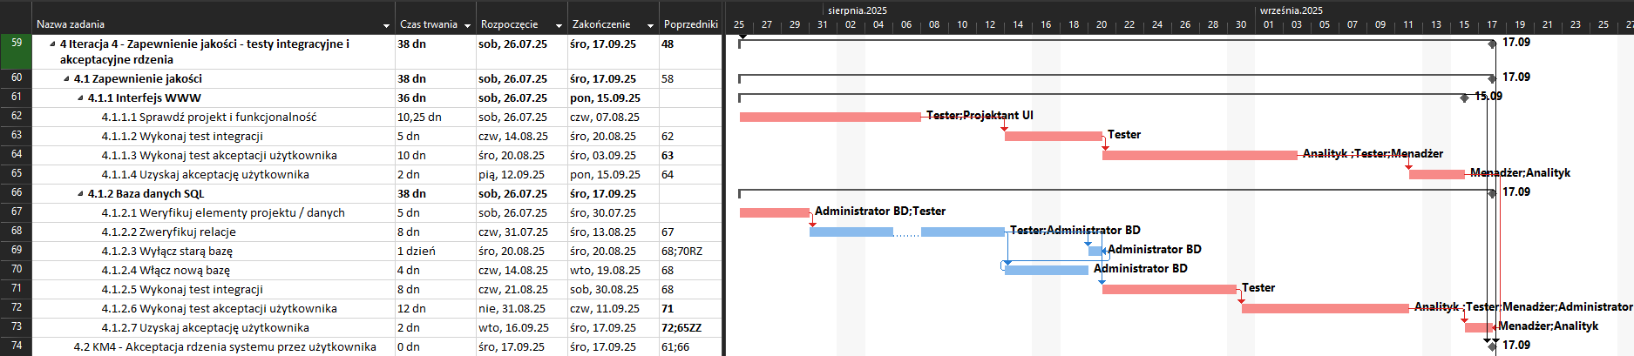

Rysunek Iteracja 4: Zapewnienie jakości - testy integracyjne i akceptacyjne rdzenia

* Iteracja 5: Zapewnienie jakości - testy integracji i raportów, finalna akceptacja
  + Rozpoczęcie: 18.09.2025
  + Zakończenie: 10.11.2025
  + Liczba dni: 38
  + Kamień milowy: „KM5 - Finalna akceptacja systemu przez użytkownika”, data: 10.11.2025
  + Szczegóły iteracji zostały przedstawione na rysunku 12.

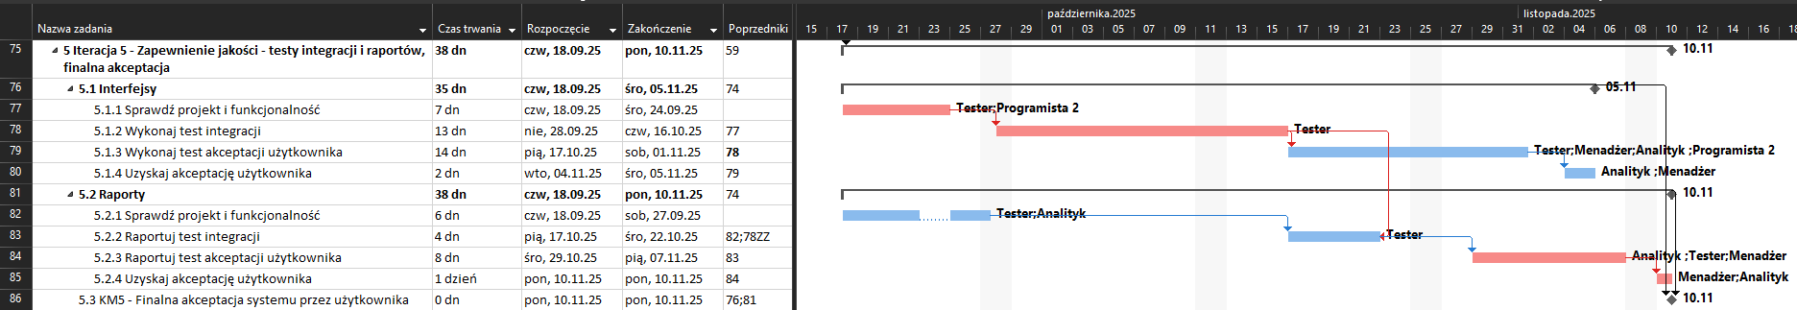

Rysunek : Iteracja 5: Zapewnienie jakości - testy integracji i raportów, finalna akceptacja

Zadanie 5.

Ustalono zależności między zadaniami:

* Zakończenie – Rozpoczęcie (ZR) [Rysunek 13]
  + Zadania: 1.1.2.1 „Opracuj specyfikacje techniczne” – ZR – 1.1.2.2 „Zapoznaj się z specyfikacjami technicznymi z zespołem projektowym”
  + Interpretacja: Zależność „Zakończenie – rozpoczęcie” oznacza, że dane zadanie może się rozpocząć po zakończeniu się jego poprzednika. W tym przypadku zapoznanie się ze specyfikacją techniczną może odbyć się dopiero po jej opracowaniu.



Rysunek 3 Zależność ZR

* Rozpoczęcie – Zakończenie (RZ) [Rysunek 14]
  + Zadania: 4.1.2.3 „Wyłącz starą bazę” – RZ – 4.1.2.4 „Włącz nową bazę”
  + Interpretacja: Zależność „Rozpoczęcie – zakończenie” oznacza, że zadanie zależne, powinno się zakończyć nie wcześniej, niż rozpocznie się zadanie, od którego jest zależne. W tym przypadku, oznacza to, że stara baza może zostać wyłączona dopiero po rozpoczęciu procesu włączania nowej bazy danych.

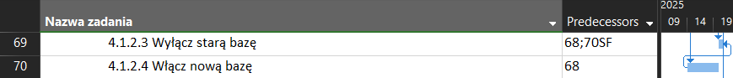

Rysunek 14 Zależność RZ

* Zakończenie – Zakończenie (ZZ) [Rysunek 15]
  + Zadania: 4.1.1.4 „Uzyskaj akceptację użytkownika” – ZZ –4.1.2.7 „Uzyskaj akceptację użytkownika”
  + Interpretacja: Zależność „Zakończenie – zakończenie” oznacza, że zadanie zależne powinno zakończyć się nie wcześniej, niż zakończy się zadanie, od którego jest ono zależne. W tym przypadku oba zadania akceptacyjne mają być ostatnimi w iteracji, nawet jeśli jedno z nich mogłoby się zakończyć wcześniej.

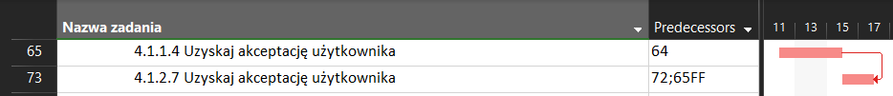

Rysunek 15 Zależność ZZ

* Rozpoczęcie – Rozpoczęcie (RR) [Rysunek 16]
  + Zadania: 1.3.1.1.1 „Zdefiniuj potrzeby użytkownika” – ZZ – 1.3.1.1.2 „Zdefiniuj potrzeby informatyczne”
  + Interpretacja: Zależność „Rozpoczęcie – rozpoczęcie” oznacza, że zadanie zależne nie może się rozpocząć, dopóki nie rozpocznie się zadanie, od którego jest ono zależne. Te zadania analityczne mogą rozpocząć się niemal równocześnie.

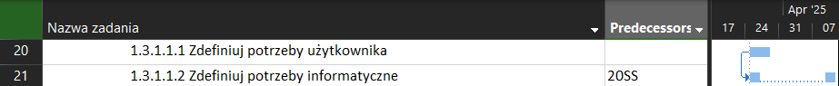

Rysunek 16 Zależność RR

Zadanie 6.

Określono typy zadań:

* Praca stała
  + Zadanie: 1.1.1.1 „Utwórz makiety interfejsu użytkownika”, przedstawione na rysunku 17
  + Powód: Jest to praca twórcza, która może zostać zrównoleglona. Przypisanie do tego zadania większej liczby osób pozwala przyspieszyć jego ukończenie.



Rysunek 17 Zadanie ze stałą pracą

* Stała liczba jednostek
  + Zadanie: 1.3.1.1.2 „Zdefiniuj potrzeby informatyczne”, przedstawione na rysunku 18
  + Powód: Zadanie to wymaga spójnej analizy, liczba jednostek nie ulega zmianie.



Rysunek 18 Zadanie ze stałą liczbą jednostek

* Stały czas trwania
  + Zadanie: 5.2.4 „Uzyskaj akceptację użytkownika”, przedstawione na rysunku 19
  + Powód: Proces akceptacji produktu polega na spotkaniu z klientem. Spotkanie to ma z góry ustalony czas trwania, a przydzielenie większej liczby zasobów nie skróci czasu spotkania.



Rysunek 19 Zadanie ze stałym czasem trwania

* Ograniczenie „Zakończ nie później niż” [Rysunek 20]
  + Zadanie 1.4.1.4 „Dostarcz ostateczne specyfikacje funkcjonalne”, data ograniczenia: 25.05.2025



Rysunek 20 Ograniczenie „Zakończ nie później niż”

Zadanie 7.

Za pomocą MS Project zdefiniowano ścieżkę krytyczną, przedstawioną na rysunku 21. W celu określenia liczby zadań krytycznych i niekrytycznych zgrupowano zadania wykorzystując kryterium „Krytyczne”, a następnie dodano pole niestandardowe typu liczba o nazwie „Liczba zadań” (źródło: <https://www.stakeholdermap.com/ms-project/counting-totals-ms-project.html>, dostęp 13.4.2025). Wynik grupowania zadań został przedstawiony na rysunku 22. Określono:

* Liczba zadań krytycznych: 29
* Liczba zadań niekrytycznych: 31



Rysunek 21 Czas trwania zadań krytycznych i niekrytycznych

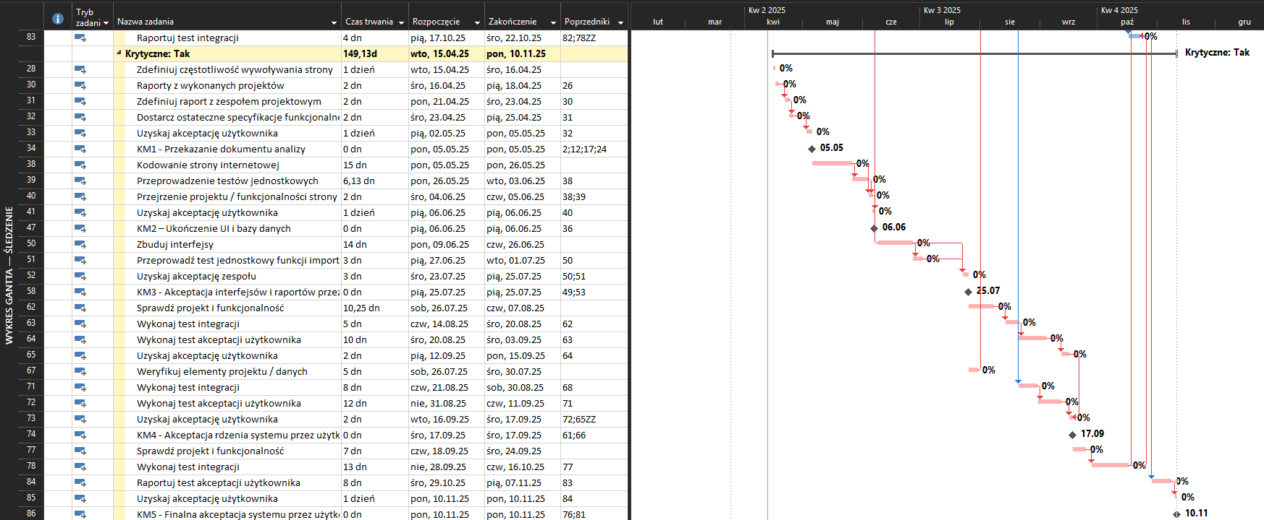

Rysunek 22 Ścieżka krytyczna

Zadanie 8.

W celu przedstawienie diagramu sieciowego w danym okresie użyto filtru „Zakres dat…”. Określono datę początkową 01.04.2025 [Rysunek 23], oraz datę końcową 01.05.2025 [Rysunek 24].

W opcji „Układ” diagramu sieciowego wybrano opcję „Ukryj wszystkie pola oprócz identyfikatora”. Diagram sieciowy dla danego zakresu dat został przedstawiony na rysunku 25.

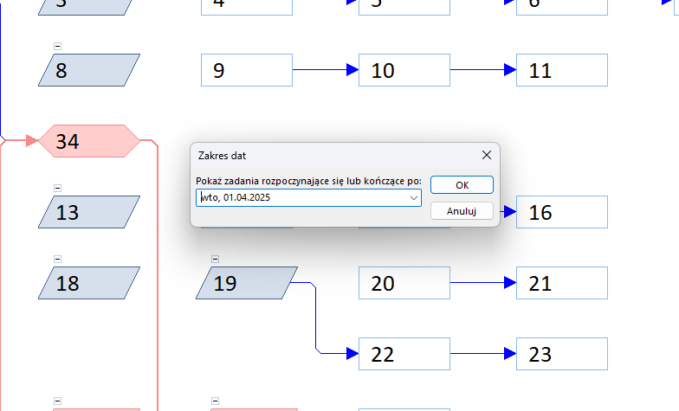

Rysunek 23 Wybór początkowej daty dla zakresu dat

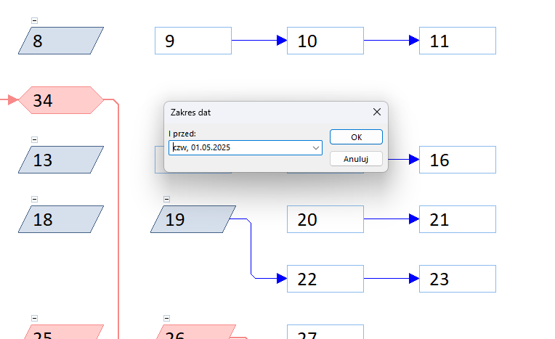

Rysunek 24 Wybór końcowej daty dla zakresu dat

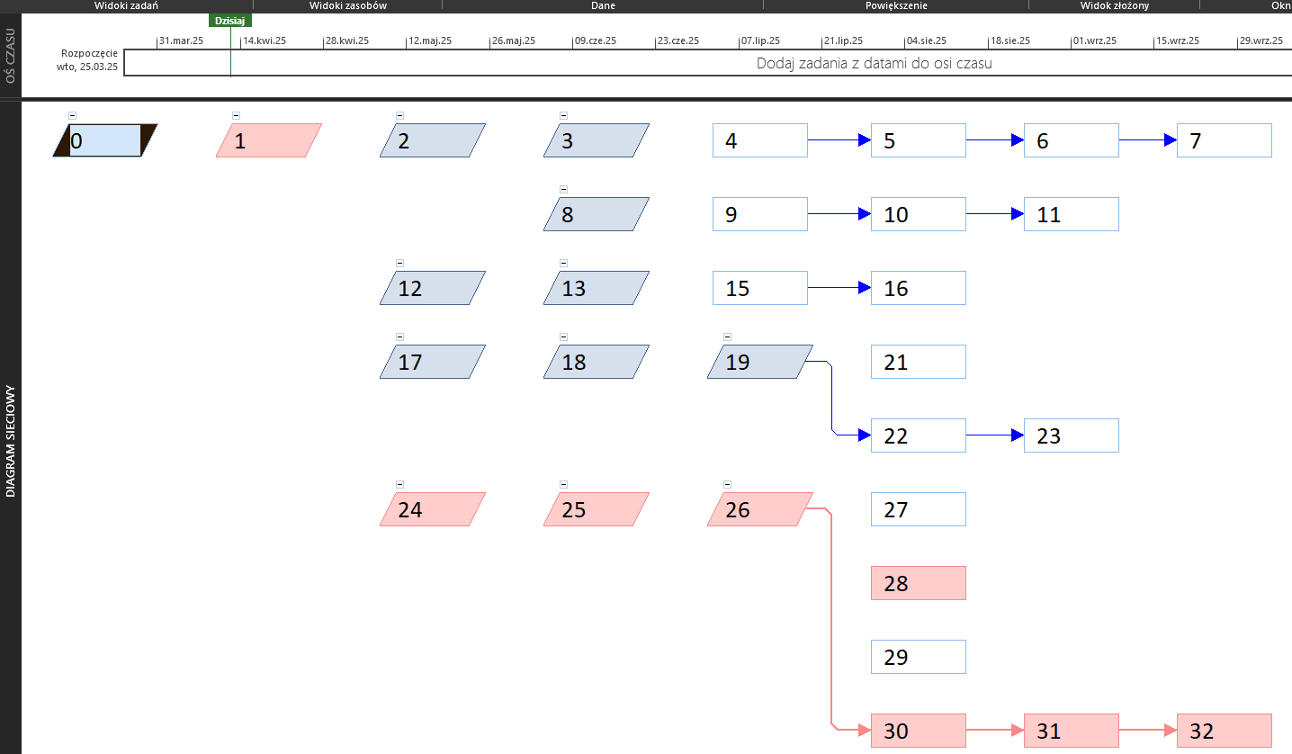

Rysunek 25 Diagram sieciowy dla podanego zakresu dat

Na następnych stronach znajduje się cały wykres Gantta z zaznaczonymi na czerwono zadaniami krytycznymi.

Źródła: Microsoft Project Counting Task Totals By Ellen Lehnert <https://www.stakeholdermap.com/ms-project/counting-totals-ms-project.html>, dostęp 13.4.2025

